午餐費補助款餘額繳回辦理程序表
學校名稱 | 到局辦理日期 | 繳回餘額金額(元) | 原補助金額(元) | 補助期別 | 撥款入學校日期 | 聯絡人及聯絡電話

補助款餘額繳回辦理程序：
一、到局親辦方式：
- 預定到局辦理3天(工作天)前填寫本表；傳真(3361097)予承辦人：林萱雯後電話(3322101#7452)確認。
- 預定到局辦理日學校派員帶現金或支票(支票抬頭：桃園市政府)至14樓體健科找承辦人取台灣銀行繳款書或收回書。
- 至市府一樓台灣銀行櫃檯繳納（位於背對市府正門左手邊，總收文旁窗口，服務時間為上午9:00-12:00，下午13:00-15:00)。
- 收據帶至14樓體健科給承辦人影印辦結。
- 收據正本（第一聯）帶回學校辦結。
二、郵寄辦理方式-檢附下列資料寄送本局辦理：
1.支票。
2.填妥後的本表。
3.附掛號回郵信封(填妥收件人及回郵地址)。
4.25元郵票。

補助款餘額繳回辦理說明：
- 為何支票抬頭為「桃園市政府」？因為到台銀繳款的時後，台銀那邊的章只有「桃園市政府」，沒有「桃園市政府教育局」的章。
- 為什麼會有結餘款？可能有以下原因：
1、學生請長假（外訂餐盒依用餐天數計算）。
2、學生轉學。
- 當初申請時畢業生沒扣到
- 當初申請時就算錯。
- 其他。
- 到局辦理日期：
1、親送：請確實填寫要來辦理繳回那天，因為製單後3天內要到台銀繳錢。
2、郵寄：不用填日期，寫郵寄即可。
- 原補助金額：請填寫要繳回的那次申請的總金額，因為學校繳回的金額必須要繳回到當初支應的科目。
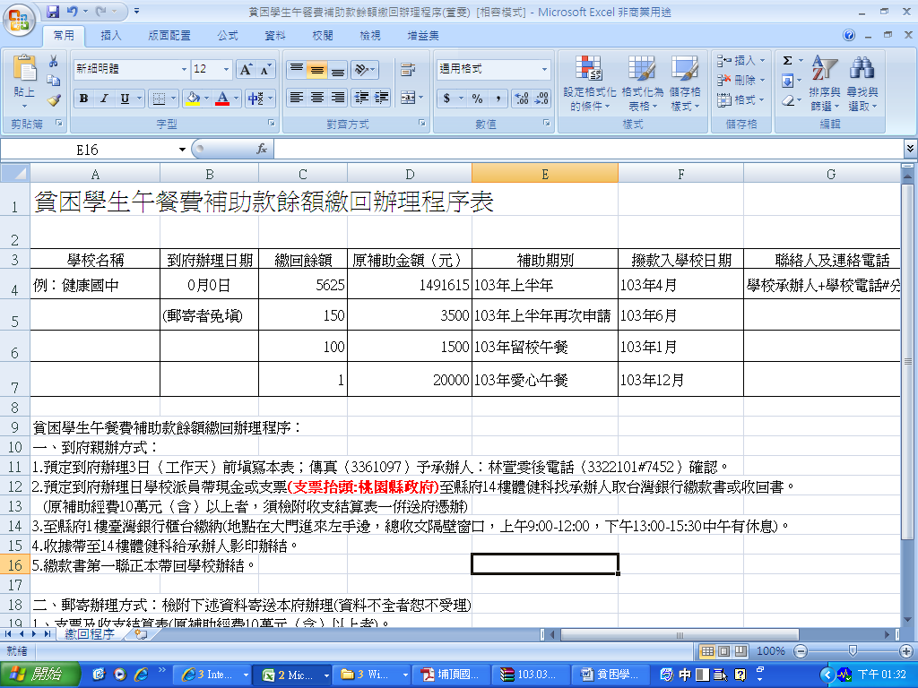
如下圖：該校103上半年共申請4次補助，剛好4次補助都有剩，可是4次補助金額局裡可能都是由不同科目支應的，所以請分開填寫金額，承辦人才能找到當時支應的科目，尤其是原補助金額欄位，請勿將開學第一次申請那次金額加上再次申請金額。
- 請學校詳實控管，避免都將補助款混在一起用了，以至於沒辦法找出這次要繳回的這筆錢是哪次申請的。
- 如果想知道本次補助預算年度及科目，請找當初請你們開收據的那份公文，找一下上面有寫「本局主管地方教育發展基金xxx年度…項下支應」那一串就是。

